

**中四班一日生活**

4月30日

、月日

* **出勤情况**

今天来园26人。1人请假，刘锦宥、胡奕可、丁曼婷、申晓文、郑书韵事假。

集体活动 》 科学《丢手绢》

歌曲《丢手绢》旋律活泼欢快、内容形象生动，歌曲描绘了一幅小朋友们热闹游戏的场景。歌词内容浅显易懂，音乐情绪活泼欢快，非常适合中班歌唱和游戏。本次活动通过音乐和游戏相结合的方式，引导幼儿加深对歌曲的认知。活动中，宗韫玉、王诺婉、徐佳伊、王秋瑶、徐筱晞、李慕妍、蒋翊晗、杨易、李璟睿、周艺天、阴少帅、冯欣、谭沁、吴文欣、章昕媛、王知霖、王楷博、徐诺、黄梓宸、魏锦宸、张悦威、许诺言、徐梓赫、谌睿、张奕涵、王若鑫愿意欣赏歌曲，熟悉音乐旋律和歌词内容，理解丢手绢游戏的玩法规则。

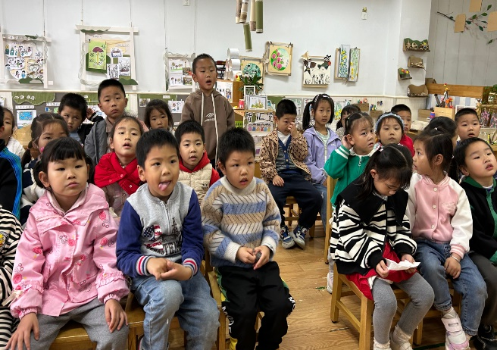

区域游戏

上午的区域游戏中，孩子们根据自己的需求和兴趣选择感兴趣的区域继续进行游戏。

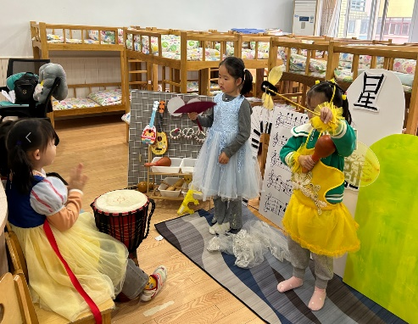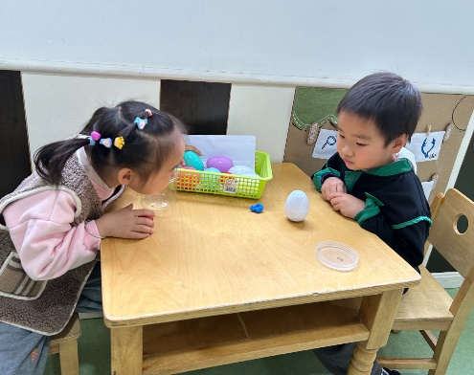

谭沁、豆豆在科探区探究不倒翁的游戏，发现不倒翁与太空泥量的多少有关系。

汤圆、慕妍在音乐区进行舞蹈表演。

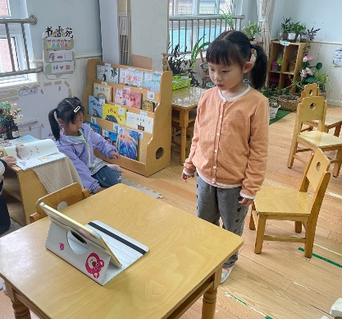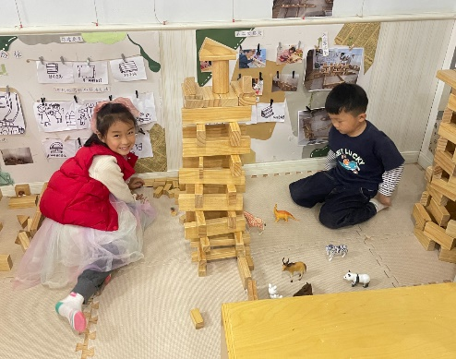

王若鑫、李璟睿在建构区搭建美食街，用到了间隔垒高的方法。

笑笑在图书区录讲天气播报员。

午餐情况

今天周二，食谱如下：

